ЗНАКОМЬТЕСЬ, ВАШ УЧАСТКОВЫЙ
26.03.2025

Полиция сообщает
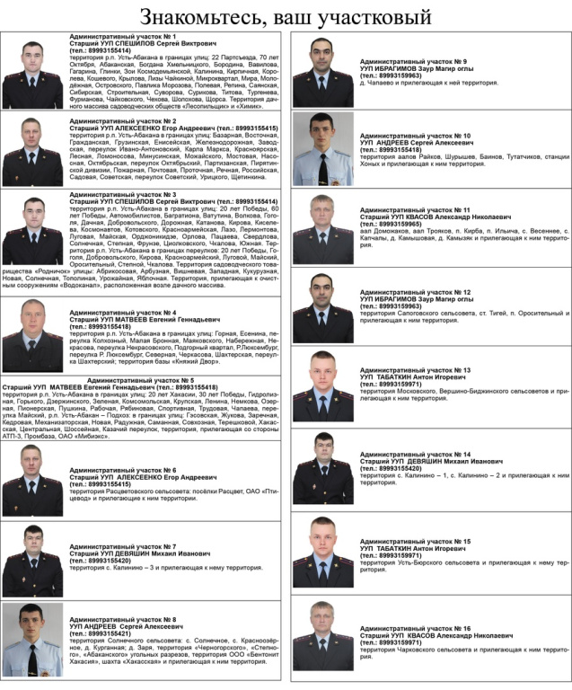
Фото из открытых источников

